Wir stellen uns vor:

Tina Hardy, Einrichtungsleitung
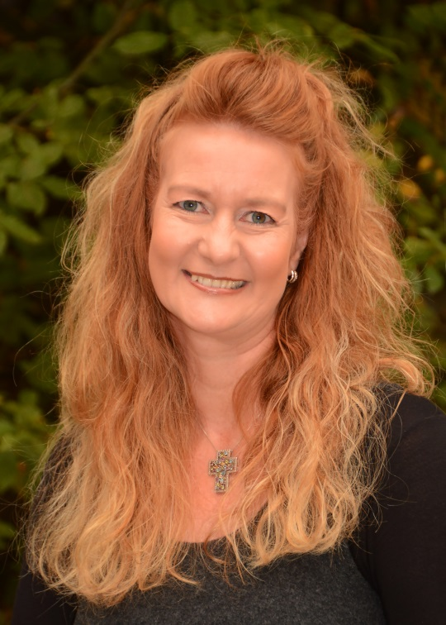
Melanie Wiegmann, stellvertretende Leitung,
sozialpädagogische Fachkraft in der Sonnenstrahlengruppe,

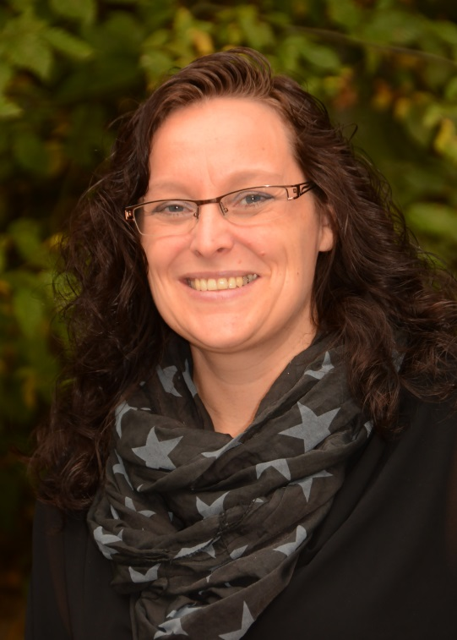

Valeska Blaszczyk, sozialpädagogische Fachkraft in der Sonnenstrahlengruppe
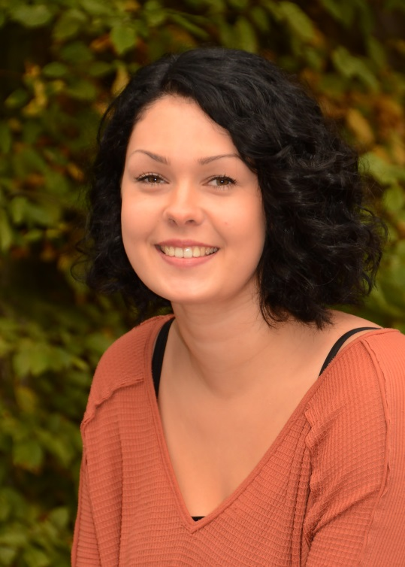
Tatjana Oldziejewski-Merkel, pädagogische Fachkraft in der Sonnenstrahlengruppe

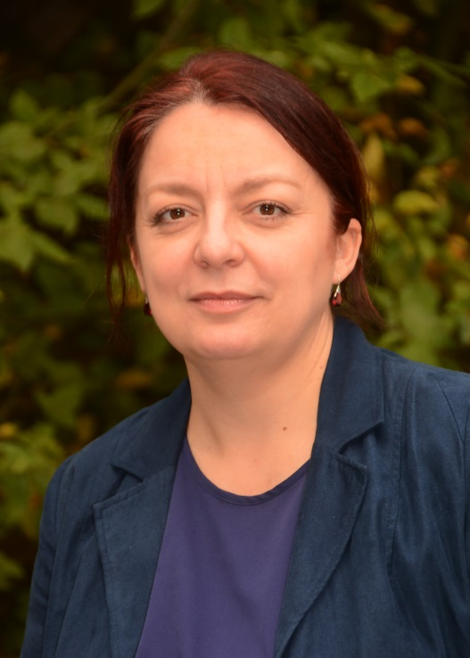

Tanja Focken, pädagogische Kraft in der Sonnenstrahlengruppe
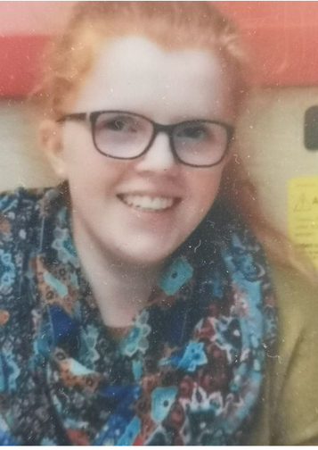
Esther Dusse, sozialpädagogische Fachkraft in der Wolkengruppe
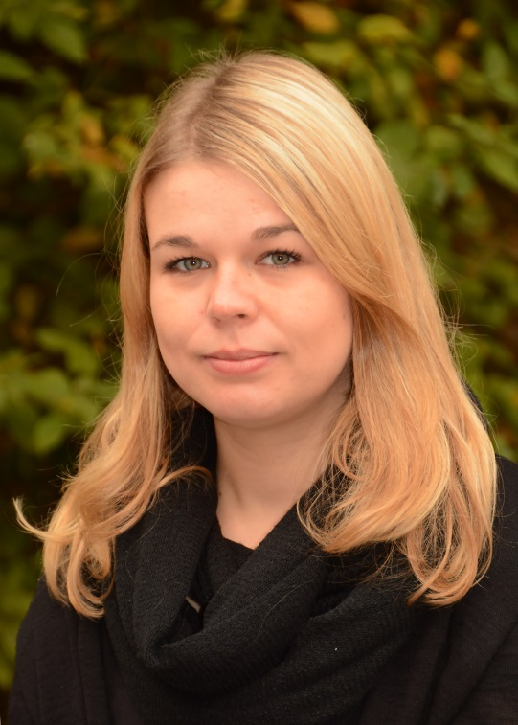

Liesa Hallmann, sozialpädagogische Fachkraft in der Wolkengruppe
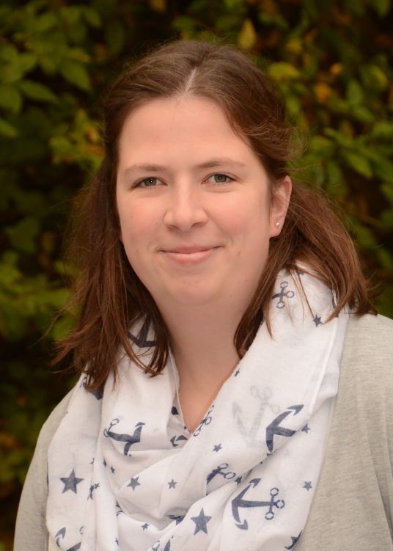
Sabrina Kramer, pädagogische Fachkraft in der Wolkengruppe
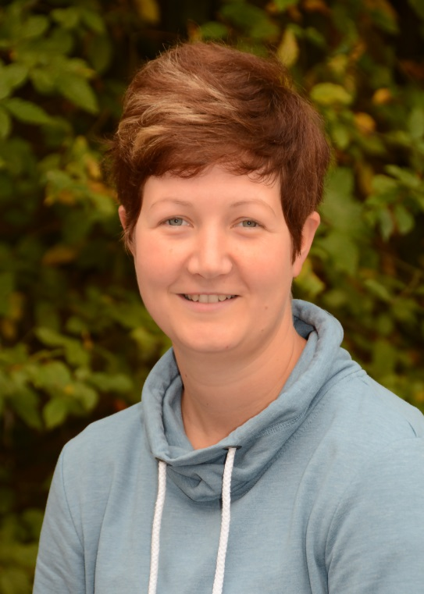

Monika Paege-Boss, sozialpädagogische Fachkraft in der Regenbogengruppe
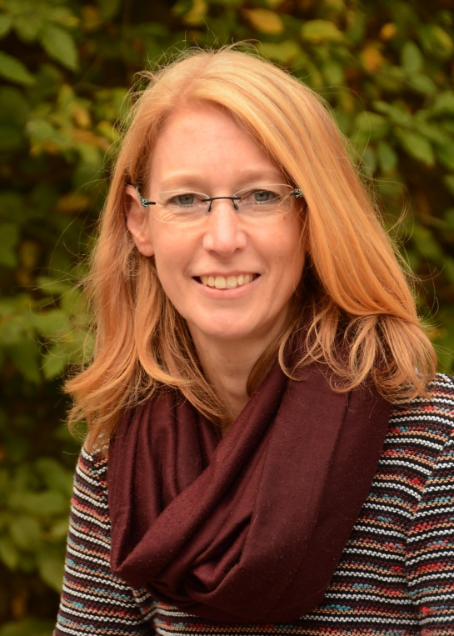

Fabia Ihnen, sozialpädagogische Fachkraft in der Regenbogengruppe
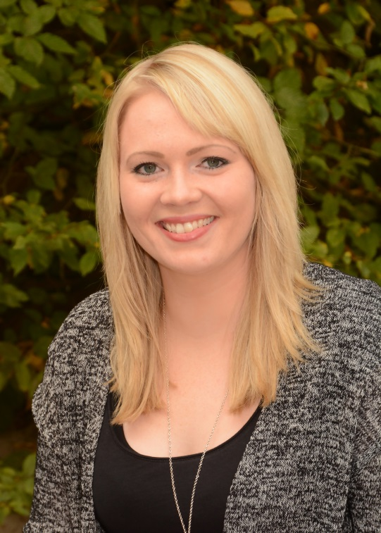

Andrea Saathoff, pädagogische Fachkraft in der Regenbogengruppe
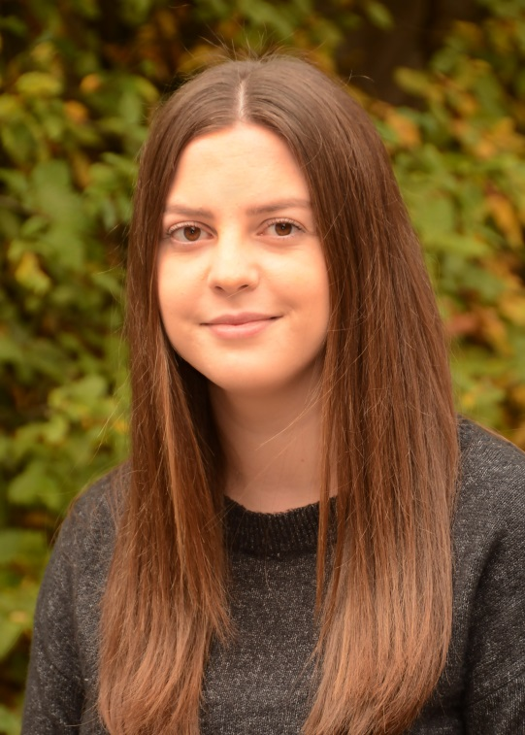

Aldijana Ferati, pädagogische Fachkraft, Ergänzungskraft
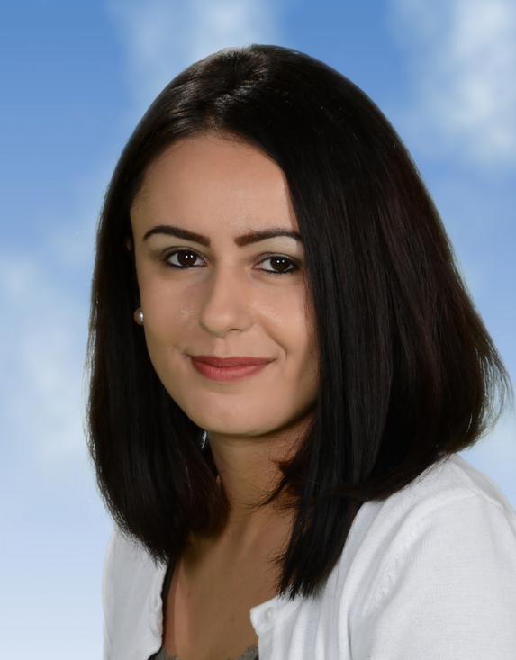

Marlies Weinmann, ehrenamtliche Gartenfee für alle Gruppen
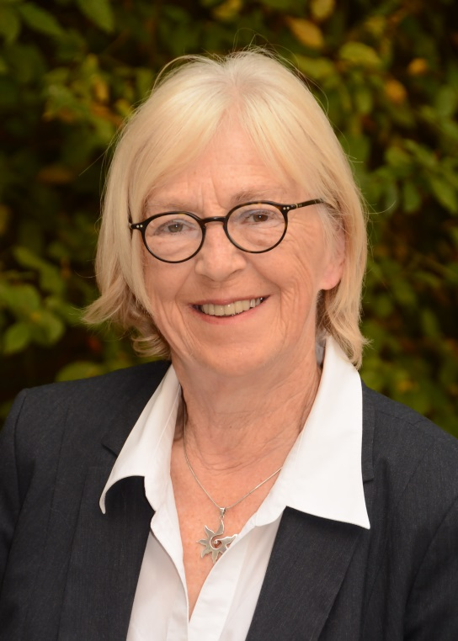

Veronika Göhlinger, ehrenamtliche Spieleoma für alle Kinder von 3 – 6 Jahren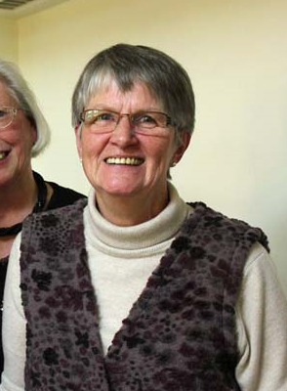

Renate Holzbach, ehrenamtliche Leseoma für alle Gruppen
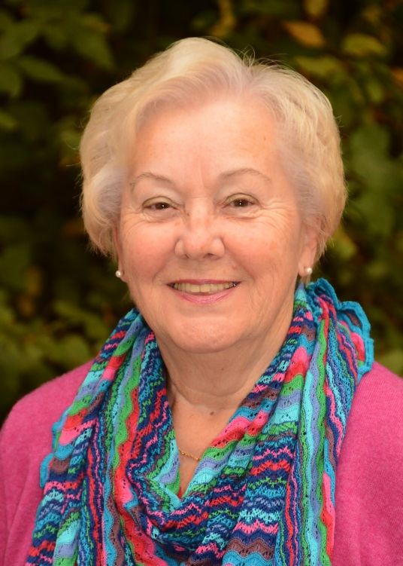

Horst Stamm, Rendant und Kita Ausschussvorsitzender im Haus für Kinder und Familien
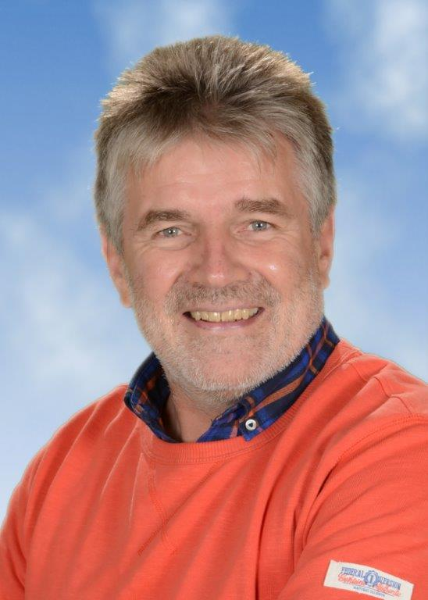

Julia Pogorelov, Hauswirtschaftliche Fachkraft

